**Augmented Reality**

Sono stati presi in esame due framework per realizzare AR:

* ARToolKit 2.72
* Vuforia

**ARToolKit 2.72**

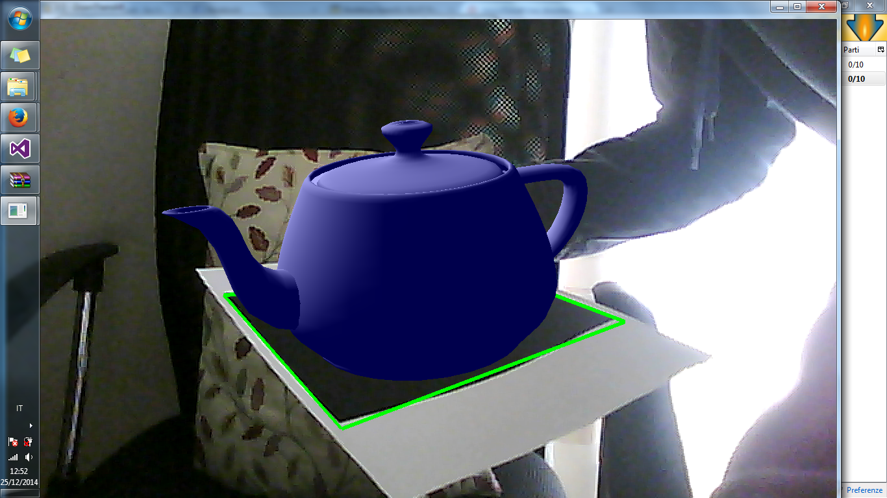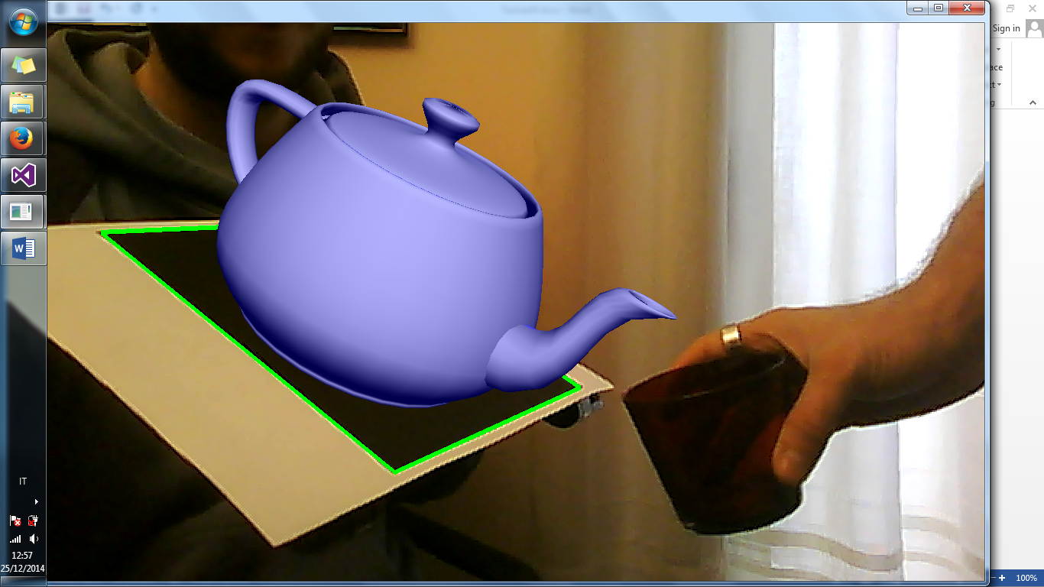

La versione di ARToolKit utilizzata è la 2.72, che con un peso di circa 113MB, ha richiesto soltanto il download aggiuntivo di alcune librerie mancanti per poter funzionare.  
Una volta sistemati questi bug il framework è diventato immediatamente operativo, riconoscendo automaticamente la webcam del portatile ed una volta stampato il marker “hiro”, di riconoscerlo e mostrare a schermo la teiera, uno degli esempi già presenti nel framework.

L’unica nota negativa riscontrata è l’alta sensibilità alla deformazione del marker, essendo stato stampato su un semplice foglio di carta: nel momento in cui si perde la forma quadrata del marker, il sistema perde immediatamente cognizione del marker stesso o nel momento in cui anche un semplice dito, tenendo il foglio, copre uno dei bordi.

L’altissima velocità nel riconoscere il marker viene quindi in parte inficiata dalla stessa sensibilità dal momento che basta un qualsiasi oggetto ad ostruire il marker e vanificare l’AR.

**Vuforia**

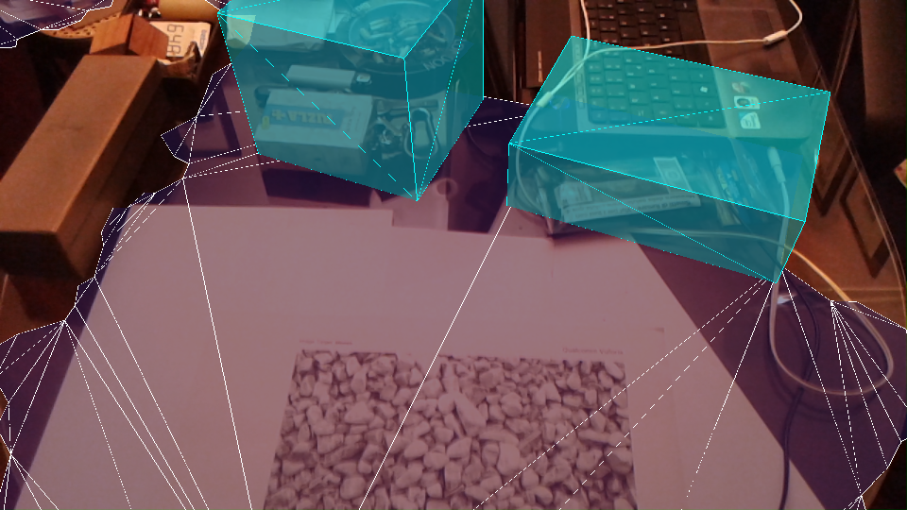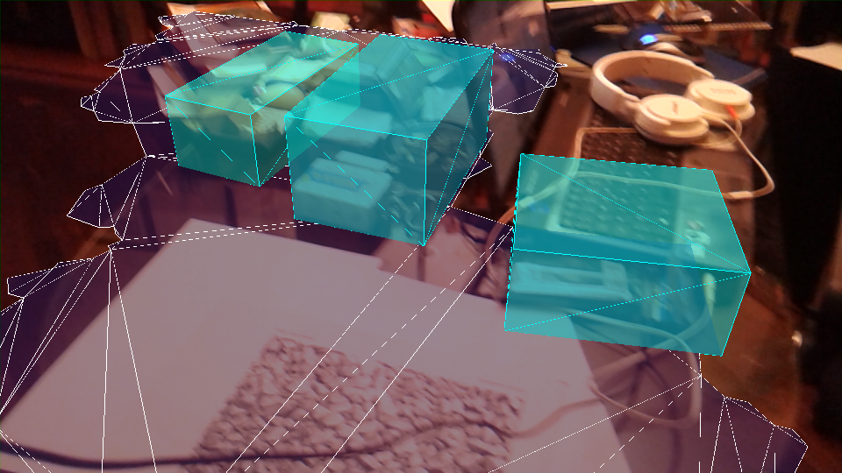

E’ un software per AR sviluppato da Qualcomm Connected Experiences ed orientato verso i dispositivi mobile iOS ed Android che oltre alla sua SDK mette a disposizione anche un comodissimo plug-in per Unity3D.

Anche per questo software, l’istallazione avviene in pochi passaggi, specialmente grazie alla possibilità di scaricare l’estensione per Unity che lo rende subito accessibile e buldabile, in questo caso il device target è stato un Samsung Galaxy 2 e l’esempio utilizzato lo SmartTerrain.

SmartTerrain è un esempio più complesso della teiera, una volta riconosciuto il marker comincia a definire un piano sul quale il marker è poggiato, ed a creare dei parallelepipedi in corrispondenza degli oggetti intorno il marker.

Questo processo è però molto lento ( probabilmente anche dovuto alla capacità computazionale non molto elevata del device dual core 1,7GHz ) ed ha richiesto diversi minuti e diversi tentativi per raggiungere un risultato soddisfacente.

**Markerless**

Ricadono in questa categoria i framework AR che non richiedono dei marker ma che spesso li sostituiscono utilizzando altri strumenti messi a disposizione dai devices. I più famosi sono:

**ARIS**

**A**ugmented **R**eality and **I**nteractive **S**torytelling usa un browser in Flash per creare giochi ed elementi interattivi per iPhone ed iPad, ma non è disponibile per Android.

**AURASMA**

A barcode e marker sostituisce GPS ed accellerometro per riconoscere una località e creare gli elementi AR. Il software è disponibile sotto forma di app per iOS ed Android, fornendo agli utenti la possibilità di creare i propri elementi AR.

**LAYAR**

Attualmente il framework AR più complesso. Come definito dai creatori, è un aggregato di “layer” che gli utenti scoprono ogni qual volta osservano il mondo tramite uno smartphone che incorpora il layar browser. Sia per iOS che per Android, Layar è soprattutto utilizzato in ambito marketing, permettendo di interaggire con la cartellonistica pubblicitaria o ad esempio con quella dei magazine, come, nell’esempio sotto mostrato, di vestire la modella con gli abiti della collezione proposta.

